**班级动态(12.17)**

**一、晨间来园基本情况**

|  |  |  |
| --- | --- | --- |
| C:/Users/86138/Desktop/12月17日动态/IMG_8885.JPGIMG_8885 | C:/Users/86138/Desktop/12月17日动态/IMG_8887.JPGIMG_8887 | C:/Users/86138/Desktop/12月17日动态/IMG_8889.JPGIMG_8889 |
| C:/Users/86138/Desktop/12月17日动态/IMG_8892.JPGIMG_8892 | C:/Users/86138/Desktop/12月17日动态/IMG_8897.JPGIMG_8897 | C:/Users/86138/Desktop/12月17日动态/IMG_8895.JPGIMG_8895 |

1.来园人数： 应到24人，实到17人。2人病假、5人事假。

现在小朋友来园后我们都是先进行自主点心再进行区域游戏，如果刚吃完早餐的幼儿我们会建议其先玩会儿游戏再进行点心。

今天来园后能与老师主动打招呼绕水杯并自主计划区域游戏的幼儿有：高菁忆、陶清昀、万瑾妍、万礼瑄、王沅莘、杨雨泽、李子恒、钱莱、白艺博、肖怡萱、高苡恬、钱嘉苗、徐苜、赵弘阳。

在老师提醒下能够愿意大声打招呼的幼儿：高菁忆、贾昕语、陶清昀、万瑾妍、万礼瑄、王沅莘、杨雨泽、李子恒、钱莱、白艺博、李宇阳、肖怡萱、高苡恬、徐苜、赵弘阳。

能够做完两件事并记得及时签到的幼儿有：高菁忆、贾昕语、陶清昀、万瑾妍、万礼瑄、王沅莘、杨雨泽、李子恒、钱莱、白艺博、李宇阳、肖怡萱、高苡恬、钱嘉苗、徐苜、赵弘阳。

**二、区域游戏**

近期，在分享交流环节，孩子们能用开火车的形式简单的交流自己在什么区玩了什么游戏。集体分享环节能够在老师的问题引导下和小朋友分享自己的游戏玩法及经验、游戏的问题或发现。

能够乐意在集体前分享游戏的幼儿有：高菁忆、贾昕语、陶清昀、万瑾妍、万礼瑄、王沅莘、杨雨泽、李子恒、钱莱、高苡恬、赵弘阳。

能认真倾听他人的游戏经验并进行积极互动的幼儿有高菁忆、贾昕语、陶清昀、万瑾妍、李子恒、钱莱、高苡恬、赵弘阳。

希望王沅莘、白艺博、李宇阳、肖怡萱小朋友能够认真倾听他人的想法，也能学到小本领哦。

|  |  |  |
| --- | --- | --- |
| C:/Users/86138/Desktop/12月17日动态/IMG_8937.JPGIMG_8937 | C:/Users/86138/Desktop/12月17日动态/IMG_8936.JPGIMG_8936 | C:/Users/86138/Desktop/12月17日动态/IMG_8900.JPGIMG_8900 |
| C:/Users/86138/Desktop/12月17日动态/IMG_8903.JPGIMG_8903 | C:/Users/86138/Desktop/12月17日动态/IMG_8904.JPGIMG_8904 | C:/Users/86138/Desktop/12月17日动态/IMG_8919.JPGIMG_8919 |
| C:/Users/86138/Desktop/12月17日动态/IMG_8910.JPGIMG_8910 | C:/Users/86138/Desktop/12月17日动态/IMG_8916.JPGIMG_8916 | C:/Users/86138/Desktop/12月17日动态/IMG_8914.JPGIMG_8914 |

**三、户外活动（由于今日空气质量欠佳，没有进行户外运动，改成室内体锻活动）**

1. **集体活动《儿歌：太阳公公起得早》**

本次活动主要通过故事《小脚的朋友》，让幼儿感知小脚的特征，知道袜子和鞋子对小脚具有保护作用，从而学会保护自己的小脚。故事运用了拟人化的修辞手法，通俗易懂，描写内容生动有趣，适合小班幼儿进行理解和表达。

能联系生活经验大胆表述的幼儿有：高菁忆、贾昕语、陶清昀、万瑾妍、万礼瑄、王沅莘、杨雨泽、蒋奕宸、李子恒、钱莱、白艺博、李宇阳、肖怡萱、高苡恬、钱嘉苗、徐苜、赵弘阳。

在理解故事的基础上感知小脚的特征，知道袜子、鞋子能保护自己的小脚的幼儿有：高菁忆、贾昕语、陶清昀、万瑾妍、万礼瑄、王沅莘、杨雨泽、蒋奕宸、李子恒、钱莱、白艺博、李宇阳、肖怡萱、高苡恬、钱嘉苗、徐苜、赵弘阳。

1. **美味午餐**

今天的美食如下，食堂及保健每周会根据幼儿一日所摄入的营养元素进行定餐定量，保证幼儿营养均衡。

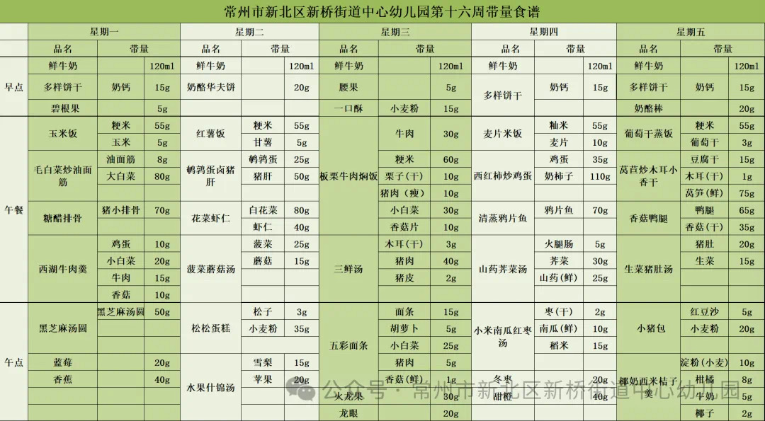

|  |  |  |
| --- | --- | --- |
| C:/Users/86138/Desktop/12月17日动态/IMG_8952.JPGIMG_8952 | C:/Users/86138/Desktop/12月17日动态/IMG_8956(1).JPGIMG_8956(1) | C:/Users/86138/Desktop/12月17日动态/IMG_8957(1).JPGIMG_8957(1) |